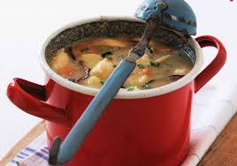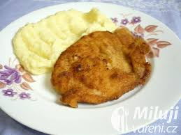

Jídelní lístek 6.6.2022 – 12.6.2022

Pondělí 6.6.2022
Polévka: jarní zeleninová
Segedínský guláš, houskový knedlík

Úterý 7.6.2022
Polévka: vývar s kuskusem
Pangas na másle, brambory

Středa 8.6.2022
Polévka: slepičí s pohankou
Kuřecí na paprice, těstoviny

Čtvrtek 9.6.2022
Polévka: zeleninová s krupicovými noky
Debrecínská pečeně, karlovarský knedlík/rýže

Pátek 10.6.2022
Polévka: gulášová
Přírodní kotlet na bylinkách, brambory, obloha

Sobota 11.6.2022
Polévka: bramborová
Bratislavské plecko, houskový knedlík

Neděle 12.6.2022
Polévka: hovězí vývar s nudlemi
Smažený vepřový řízek, bramborová kaše, okurka

